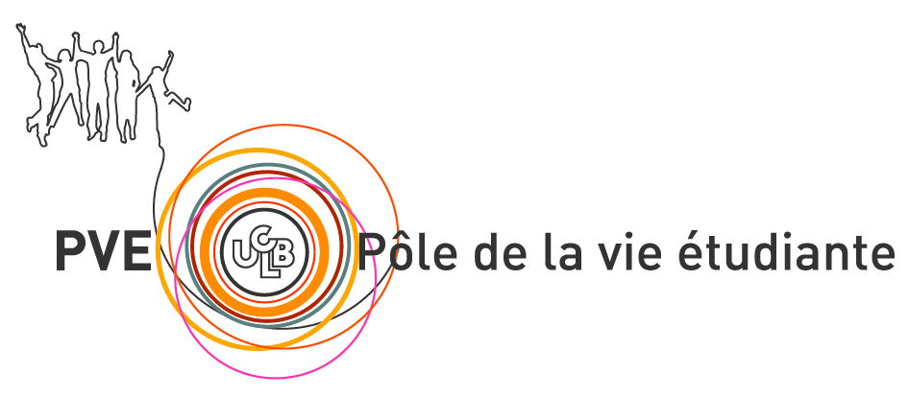

Demande de Subvention

Fonds de Solidarité et de Développement des Initiatives Etudiantes (FSDIE)
Année 2023

1-Identification du projet

- Titre du projet:

- Rubrique: (cocher une seule case)
◻ Rubrique 1: Culture et activités socio-culturelles
◻ Rubrique 2: Sport
◻ Rubrique 3: Handicap, égalité et diversité
◻ Rubrique 4: Projets solidaires
◻ Rubrique 5: Santé
◻ Rubrique 6: Transition écologique et développement durable
◻ Rubrique 7: Autres projets

2-Descriptif du projet

- Présentation succincte du projet (objectifs, etc...) :

- Conditions de préparation (durée, moyens…):

- Réalisation (date, lieu, etc...)

3-Le porteur du projet

- Responsable de l'opération, joindre la photocopie de la carte d'étudiant:

Nom:
Prénom:
Adresse:

Téléphone:
E-mail:
Composante de rattachement:

- Dénomination de l'association étudiante domiciliée à Lyon 1 (dans le cas d'une action soutenue par une association)

4-Intérêt du projet

- Retombées du projet pour les étudiants

- Retombées du projet pour Lyon 1

- Actions pour la gestion de l’impact environnemental (écocup , tri, impression sur papier recyclé, co-voiturage …) :

- Actions prévues pour ancrer le projet dans une démarche responsable (prévention, sécurité, santé, ,…) :

- Nombre d'étudiants s'investissant dans le projet

- Nombre de personnes (étudiantes ou non) concernées par le projet (public, bénéficiaire, etc...)

5- Campagne de communication

- Calendrier et descriptif du déroulement, médiatisation

6-Demande financière

- Montant demandé

- Type de paiement

Par l'université – Sous forme de subvention
(Rayer la mention inutile)

Informations :

Financement par l’université : Si vous choisissez ce type de financement, l’université paye directement vos besoins. Il vous faudra dans ce cas transmettre rapidement ces 3 devis de 3 fournisseurs différents au PVE, sauf si la ou les prestation(s) relève(nt) d’un marché de l’université. Dans ce cas, le devis devra être fait auprès du ou des titulaire(s) du marché.

Financement par subvention : Il s’agit d’un remboursement sur facture. Par conséquent si vous faîtes ce choix, vous devez avancer l’argent. Le montant vous sera remboursé une fois le bilan et les factures transmis au PVE dans un délai MAXIMUM de 3 mois.

7- Pièces jointes (sous peine de rejet)

□ Dossier complet de présentation du projet
□ Budget prévisionnel
□ Fiche de cofinancement
□ Copie de la carte d’étudiant du porteur du projet
□ Les derniers bilans des actions financées par le FSDIE

Nous vous conseillons de contacter les VPE ou le PVE : Pole.Vie.Etudiante@univ-lyon1.fr, si vous rencontrez des problèmes pour remplir votre dossier de subvention.

Toute campagne de promotion devra porter le logo de l’université Lyon 1.
Des autocollants sont à votre disposition pour la publication de votre projet au PVE.

Pour toutes manifestations ou événements festifs, ayant lieu ou non sur le campus, et financés partiellement par le FSDIE, les associations devront fournir la preuve qu’ils ont bien signé la « charte des événements festifs » en amont de leur manifestation et qu’ils se sont déclarés auprès du DGS par le biais du service « sécurité » de Lyon1.

Il est indispensable de nous faire parvenir votre bilan, au plus tard 3 mois après votre manifestation (au-delà de cette date, la subvention ne vous sera plus attribuée et vous ne pourrez plus représenter de dossiers aux prochains FSDIE).

Je soussigné(e)..........................................responsable du projet, m'engage :

- à réaliser le projet tel qu'il est décrit dans la présente demande et à aviser le PVE en cas de non faisabilité.
- à ne pas faire de bizutage, à lutter contre les violences ( harcèlement, racisme, sexisme et homophobie) et contre toutes formes de discriminations, à ne pas proposer de boissons alcoolisées dans la manifestation sur les différents campus.
- à prévoir des dispositifs de préventions aux risques liés à la consommation de produits psychoactifs
- à mettre en place des actions pour réduire l’impact environnemental du projet

Villeurbanne, le

Signature du responsable, Nom et Signature du président.e de l’association
Budget Prévisionnel

DÉPENSES |  | RECETTES
INTITULE | MONTANT TTC | ORGANISMES | MONTANT TTC
 |  | FSDIE
(principaux postes) |  | (autres à préciser)
TOTAL |  | TOTAL

Attention : ce budget prévisionnel doit être équilibré (recettes = dépenses).

Merci d’indiquer les dépenses que vous souhaitez voir financées par le FSDIE
Fiche de cofinancement

Attention ! Au moins un cofinancement est obligatoire pour recevoir un financement FSDIE

FINANCEMENTS ACQUIS
Origine | Montant TTC | Aides en nature (à préciser) | Montant estimé
TOTAL |  | TOTAL

FINANCEMENTS EN NÉGOCIATION
Origine | Montant TTC | Aides en nature (à préciser) | Montant estimé
TOTAL |  | TOTAL

Les pièces justificatives devront être communiquées avec le dossier relatif au projet

